le bonnet niveau 1
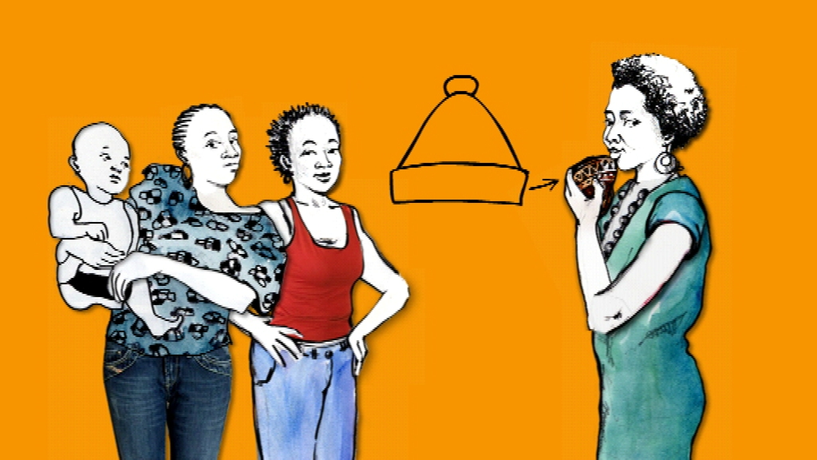
- Alice Diop, une Française d’origine sénégalaise, nous présente______________________ un objet qui a appartenu à son___________, un objet lourd de sens, mais voyez plutôt...
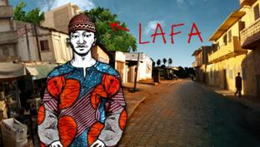
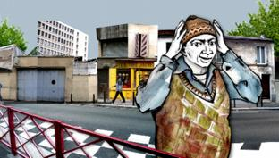
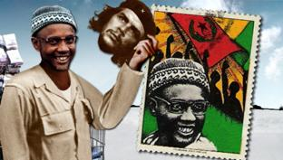
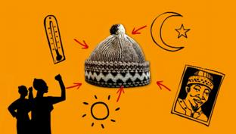
__________ceux qui héritent d’une maison de campagne, ceux qui héritent de tableaux anciens ou de pierres précieuses, moi, après des tractations acharnées avec mes____________, j’ai hérité d’un____________objet en laine, en forme de chapiteau, orné d’un pompon : le fameux _____________de laine qu’a porté mon père tout au long de sa vie. ________ __________était sénégalais et comme tout vieil immigré africain qui se respecte, surtout quand il est originaire du Mali, de Guinée ou du Sénégal, il avait son bonnet vissé en permanence sur son crâne,_____________un prolongement de son corps. Je n’ai aucun souvenir de lui qui ne soit associé à son bonnet en laine_____________. J’en venais presque à douter qu’il le retire sous la douche. C’est dire !
J’imagine que vous pensez, comme tous les Français, que ce bonnet,_________un bonnet savoyard que les immigrés portent en Europe parce qu’ils ont_________, non? Moi-même, j’ai mis longtemps avant de me poser des questions sur ce bonnet. Quand j’étais petite, je croyais qu’il faisait partie de l’uniforme des ouvriers qui, comme mon père, travaillaient à l’usine Citroën d’Aulnay sous bois.
En fait, ce bonnet est________sorte d’adaptation africaine de la chéchia, le couvre-chef que les musulmans portent surtout au Maghreb. L’islamisation de l’Afrique de l’Ouest par des tribus arabes commence au_________ième siècle. Le port d’un couvre chef est l’une des recommandations du code vestimentaire musulman. Cette petite calotte qui épouse la forme du crâne permet aux hommes, durant la prière, de toucher le sol________leur front, ce qui est édicté par le coran. Le port du bonnet est aussi perçu comme un signe d’humilité de l’homme vis-à-vis de Dieu ; accentué vers le haut, il symbolise l’élévation de l’âme vers le ciel et met une limite entre la________de l’homme et le ciel de Dieu. Ce bonnet est donc largement porté par les fidèles musulmans des pays de l’Ouest africain. Au Sénégal, on le nomme "Lafa".
Mais_________, tous les Africains ne partagent pas cette opinion sur l’origine de leur bonnet. Cet objet identitaire est réinterprété par chacun à travers sa propre tradition. Le vendeur de cigarette à l’unité du foyer de la________Bara à Montreuil prétend qu’on le nomme "Goro" et qu’il est fabriqué en Autriche. Ce que contestent plusieurs de ses clients. D’après eux, il s’agit du bonnet "Ivoire", fabriqué dans les_______________ Dioulas de Côte d’Ivoire. D’autres garantissent qu’il se nomme "Gwenar" et qu’il est tricoté dans les villages Maliens qui bordent le Niger. Allez dans le quartier de la goutte d’or, dans le..........ième arrondissement de Paris, là où vivent bon nombre d’immigrés africains et où le bonnet trône en toute première place sur les étals, on vous dira encore autre chose.
Le vendeur affirme que les vieux le portent quand ils veulent se faire__________. "Quand tu portes un __________boubou__________, tu portes ce bonnet avec, là on dirait que tu ressembles à un grand dignitaire… ". Sa cliente conteste : "N’importe quoi ! Mon père le met tous les_________en Afrique pour se protéger de la chaleur !" Un vieil homme affirme que le bonnet en laine est porté par les vieux Africains, en hommage au héros de l’indépendance Guinéenne, Amilcar Cabral, qui ne s’en séparait jamais. D’ailleurs pour lui, il______________"bonnet Cabral". Cabral, c’est un peu le Che Guevara de l’Afrique de l’Ouest, le héros de jeunesse de toute une génération d’Africains.
Bon, vous___________compris, ce bonnet remplit toutes sortes de fonctions : il montre son appartenance à la communauté musulmane, il protège du___________, du_________, il rend beau et il célèbre la mémoire d’un illustre révolutionnaire. Et enfin, un dernier détail._________________celui de mon père : vous sentez ce mélange de peintures de_____________, d’effluves du parfum Brut de Fabergé et d’épices africaines ? C’est le résumé olfactif de toute une vie.

